ORIGEN DEL CAFÉ

El café tiene un origen africano, específicamente de Etiopía. Originalmente se hacían infusiones con sus hojas y el fruto, incluso el fruto se masticaba directamente bajado de la planta. Inicialmente el café fue tomado como una variedad de vino, pero dadas las características de la bebida y la diferencia en su preparación pasó a tener su identidad propia, la cual se mantiene hasta ahora.

La práctica de hacer el café como infusión del grano despulpado se dio en arabia y hacia el siglo XV empezaron a popularizarlo a través de las líneas comerciales en las cuales trabajaban dentro del mundo musulmán, de esta manera empezó su expansión y la denominación de la variedad más popular, la arábiga.

La entrada a Europa se da en el siglo XVII Venecia y de allí se expandió a todo el continente. Los holandeses se encargaron de llevar el café más allá de su continente en su afán de dejar de depender de los árabes, y lo llevaron a ultramar hacia Asia y américa a principios del siglo XVIII.

La llegada a Suramérica del café se da por la expansión holandesa a través de su colonia Guyana Holandesa (hoy Surinam) y los franceses lo llevan a Colombia y Brasil, es por ello que en estos dos países se cultiva la variedad arábiga del café.

La popularidad del café producido en Colombia y Brasil se da principalmente a que a mediados del siglo XIX se da el ataque de la enfermedad de la roya en los cultivos asiáticos, quienes en la época eran los mayores productores del mundo.

VARIEDADES DEL CAFÉ

Arábiga: Cuyo origen es Etiopía, es la más popular en el mundo con el 60% de la producción global. Se caracteriza por la suavidad de su sabor y es la variedad que se produce en Colombia.

Robusta: Originaria de Uganda, representa el 35% de la producción mundial y se caracteriza por tener mayor concentración de cafeína.

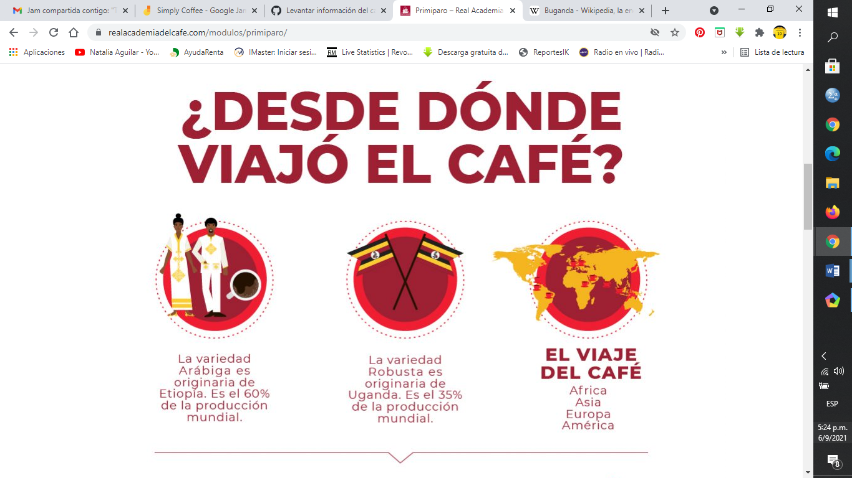

EL CAFÉ EN COLOMBIA

La llegada del café a Colombia se da gracias a los franceses, quienes trajeron la bebida de Europa hacia tierras americanas.

Dentro de esta expansión el cafeto llega a las montañas colombianas, donde gracias al clima y a la adaptabilidad de la planta a la tierra se empieza a cultivar y expandir como uno de los productos de mayor expansión dentro del campesinado colombiano.

La expansión dentro del territorio nacional se da gracias a los Jesuitas, quienes implantaron el cultivo del cafeto como parte de sus penitencias y logró que la bebida se expandiera inicialmente en la región oriental del país, expandiéndose luego a la zona montañosa andina de Cundinamarca, Antioquia y Caldas.

Debido al ataque de la roya a los cultivos asiáticos a mediados del siglo XIX el café colombiano empezó a tener mayor demanda, tanto a nivel local como internacional, lo que hizo que hacia 1870 la producción se multiplicara hasta por 10 veces en un corto periodo y colocarse como el cultivo de mayor reconocimiento del país a nivel mundial.

A finales de la década de 1920 se crea la Federación Nacional de Cafeteros con el fin de darle mayor apoyo e la producción y comercio del grano y plantear estrategias encaminadas al reconocimiento del cultivo a nivel internacional. Con el tiempo se trabajó en tener mayor reconocimiento y es así como en 1959 se crea el personaje de Juan Valdez como imagen del caficultor colombiano y en la década de 198 se crea el logo y marca de Café de Colombia para darle el sello al producto como el de mayor representatividad del país.

